Zone d’intervention : 6 régions de la Côte d’Ivoire : Abidjan II, Agneby Tiassa-Me, Belier, Gbeke, Indenie-Djuablin et le N’Zi Iffou, couvrant 22 Districts Sanitaires
Cible : 18 Organisations de la société civile
Stratégie clé :
Renforcement de la capacité des organisations de la société civile afin de fournir des soutiens/services appropriés aux OEV et famille
Réalisations :
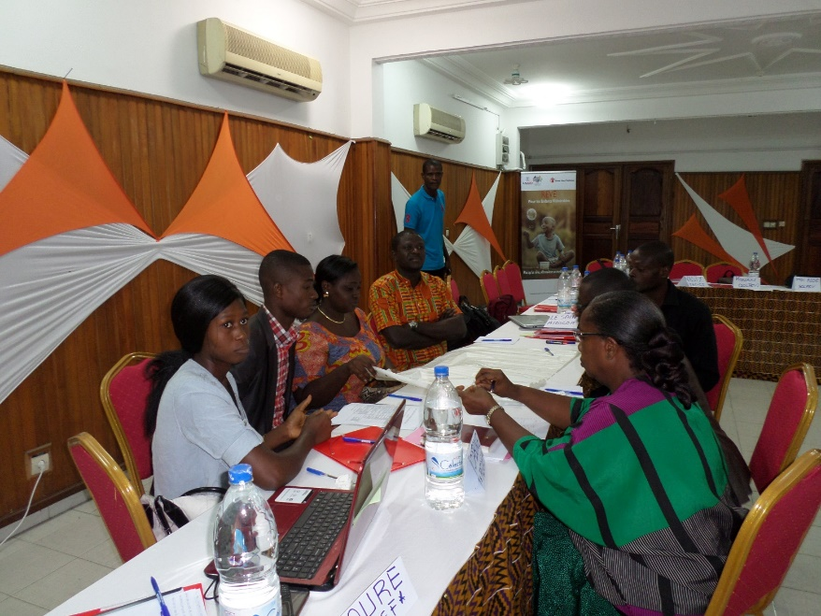
- Evaluation de la capacité organisationnelle de 18 organisations de la société civile
- Evaluation de la performance de 9/9 organisations de la société civile
- Mise à niveau de 176 personnes (65 H/111 F) issues des organisations de la societé civile sur la sauvegarde de l’enfant
- Mise en place d’un mécanisme de soutien organisationel en vue de soutenir les perspectives de développement organisationnel des ONGs locales

Ceci a été rendu possible grâce à la généreuse contribution du peuple américain à travers l'USAID. Le contenu est la responsabilité de Save the Children et ne reflète pas nécessairement les vues du gouvernement américain.

